7 kwietnia 2017
Kontakt
Volkswagen PR
Tomasz Tonder
PR Manager
Tel: +48 690 406 401
tomasz.tonder@volkswagen.pl
Izabela Czarnecka
Specjalista ds. PR
Tel: +48 690 406 354
izabela.czarnecka@volkswagen.pl
Więcej informacji:
www.vw.press-bank.pl

Nowy Golf uhonorowany tytułem „Wnętrze roku”
w konkursie organizowanym przez moto.pl
- zdaniem jurorów nowy Golf ma jedno z najlepiej wykonanych wnętrz na rynku
- doceniono nie tylko jakość wykonania, ale także zaawansowane systemy nawigacyjne z funkcją sterowania gestami

Poznań – Nowy Golf, który zadebiutował w polskich salonach dwa tygodnie temu, charakteryzuje się między innymi zmienionym wnętrzem. Zmiany dotyczą tapicerek, cyfrowych wskaźników oraz systemów radionawigacyjnych, dzięki którym Golf potwierdził swoją pozycję jednego z najnowocześniejszych modeli w swojej klasie. Zasługa w tym zastosowanego po raz pierwszy w Golfie wyświetlacza Active Info Display oraz nowego systemu multimedialnego, którym można sterować wykonując ręką odpowiednie gesty. Golf jest pierwszym kompaktowym autem na świecie, z którym kierowca może komunikować się przy pomocy gestów.

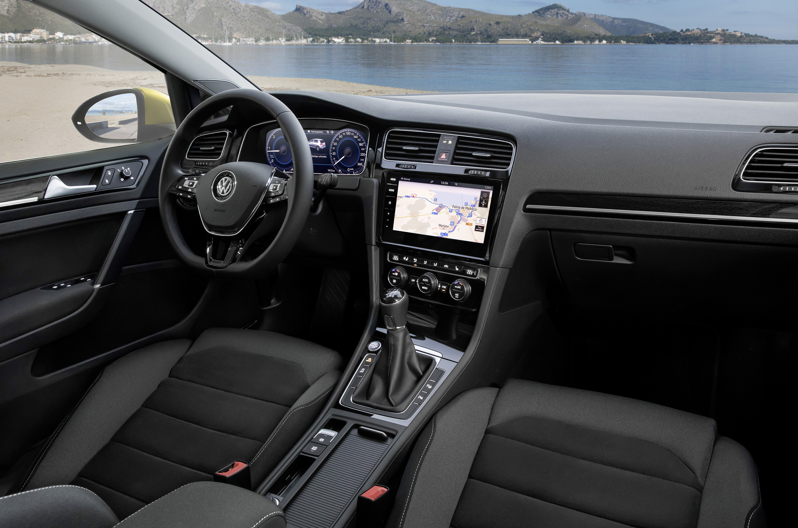
VW Golf - wnętrze
Martin Śliwa, redaktor naczelny serwisu moto.pl, podczas wręczenia nagrody powiedział: „Golf jest samochodem, który posiada jedno z najlepiej wykonanych i przemyślanych wnętrz na ryku. Obsługa jest niezwykle intuicyjna. Volkswagen zadbał o każdy detal. Ponadto nowy Golf, jako pierwszy samochód w klasie oferowany jest z funkcją sterowania gestami”.

Nowy Golf zadebiutował w polskich salonach 2 tygodnie temu. Auto wyposażone jest w wiele technicznych innowacji. Na przykład po raz pierwszy w samochodzie kompaktowym nowe urządzenie radionawigacyjne „Discover Pro” można obsługiwać za pomocą gestów. Jest ono wyposażone w ekran o przekątnej 9,2 cala i tworzy techniczną oraz stylistyczną całość z wirtualnym kokpitem, który zastępuje klasyczne zegary. Chociaż systemy multimedialne mają niespotykane dotąd możliwości, ich obsługa jest jak zawsze prosta i intuicyjna.

„Przez ponad 40 lat, z generacji na generację Golf uczył się rozumieć kierowcę i jego potrzeby. Od kilku lat z Golfem można komunikować się głosowo, dzięki połączeniu z internetem system radionawigacyjny potrafi wyszukać w sieci adresy miejsc do których kierowca chce dojechać. Wystarczy wydać odpowiednia komendę wraz z nazwą celu, oczywiście w języku polskim. Teraz przyszedł czas na rozumienie gestów, którymi kierowca może obsługiwać sprzęt multimedialny”. – powiedział Tomasz Tonder, PR Manager marki Volkswagen.

O marce Volkswagen: „Przyszłość bliżej Ciebie”
Marka Volkswagen Samochody Osobowe jest obecna na ponad 150 rynkach na całym świecie, produkując samochody w ponad 50 fabrykach, w 14 krajach. W 2016 roku Volkswagen wyprodukował około 5,99 miliona samochodów, w tym najpopularniejsze modele jak Golf, Tiguan, Passat czy Jetta. Aktualnie Volkswagen zatrudnia 218.000 pracowników na całym świecie. Marka posiada także ponad 7.700 punktów dealerskich, w których pracuje 74.000 osób. Volkswagen konsekwentnie napędza rozwój motoryzacji. Pojazdy elektryczne, inteligentna mobilność oraz cyfrowa przemiana to główne punkty strategii marki na przyszłość.

